P 20SA2

Rabot 720 W

Les "+" produits

avec couteaux réversibles en carbure
léger et compact
feuillure jusqu'à 25 mm

Conseils d'utilisation

Parfaite prise en main et grande maniabilité. Idéal pour tous travaux d'ajustage
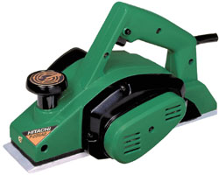

Caractéristiques

tours à vide 14 000/min.
largeur coupe 82 mm
prof. coupe 3 mm
poids 3 kg

Gencod : 49-66376-08337-4

